CHUYÊN ĐỀ
DỰ ÁN HOẠT ĐỘNG TRẢI NGHIỆM “HÓA HỌC VỚI ĐỜI SỐNG”
Ở BỘ MÔN MÔN HÓA HỌC LỚP 8 NĂM HỌC 2020-2021

Sáng thứ Tư, lúc 7 giờ 30 phút, ngày 11 tháng 11 năm 2020, bộ môn Hóa học -Phòng Giáo dục và Đào tạo Quận 3 tổ chức chuyên đề cấp Quận tại Trường Trung học cơ sở Kiến Thiết.
Thành phần tham dự gồm các giáo viên dạy bộ môn Hóa học ở các trường Trung học cơ sở trên địa bàn Quận 3.
Giáo viên thực hiện: Cô Trần Minh Thùy.
Dự án hoạt động trải nghiệm “Hóa học với đời sống” được thực hiện ngoài không gian lớp học. Qua chuyên đề, các em khắc sâu thêm kiến thức về sự biến đổi chất, các em được trải nghiệm qua việc làm “bánh phục linh”, “làm nước màu”, “làm sữa chua” - những công việc gần gũi trong đời sống hàng ngày. Các hoạt động trải nghiệm đã tăng thêm niềm yêu thích bộ môn Hóa học ở các em học sinh, là cơ hội các em phát huy khả năng sáng tạo, tính tích cực trong học tập, làm việc nhóm, kỹ năng thuyết trình… Từ đó, học sinh có thể nhận thấy hóa học có ở khắp mọi nơi và có vai trò quan trọng trong cuộc sống của chúng ta.
Sau đây là một số hình ảnh tại buổi chuyên đề:
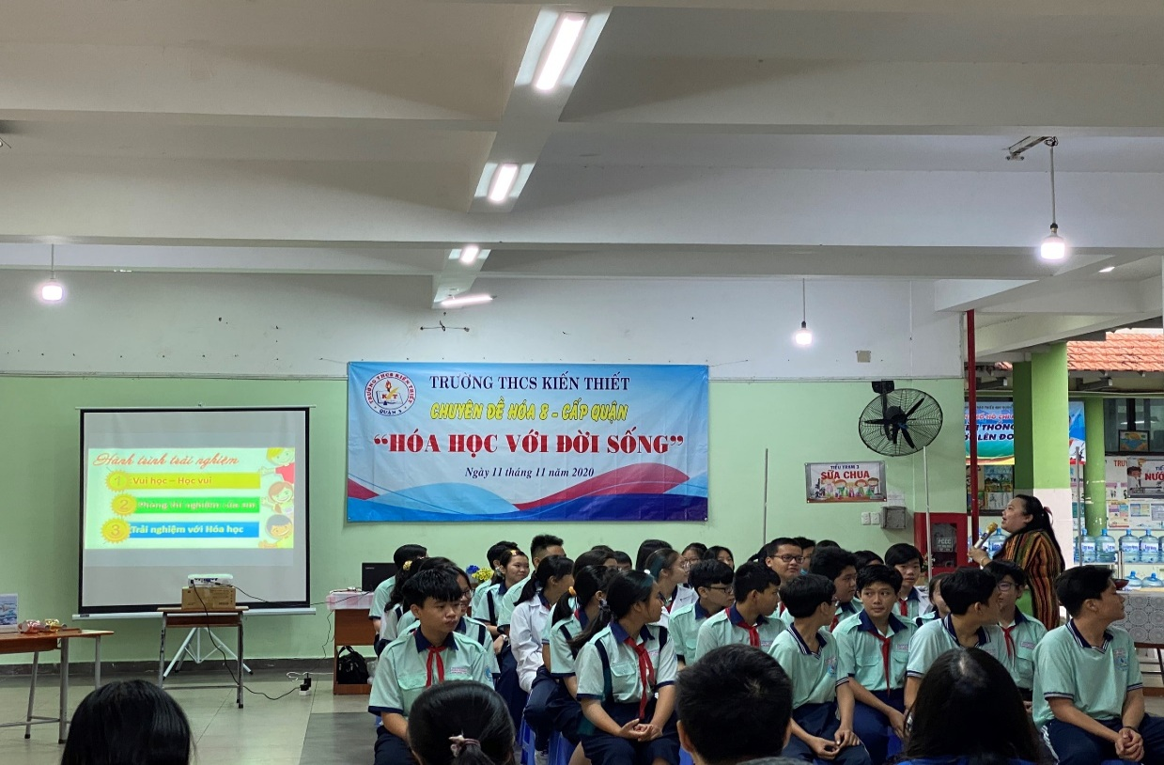
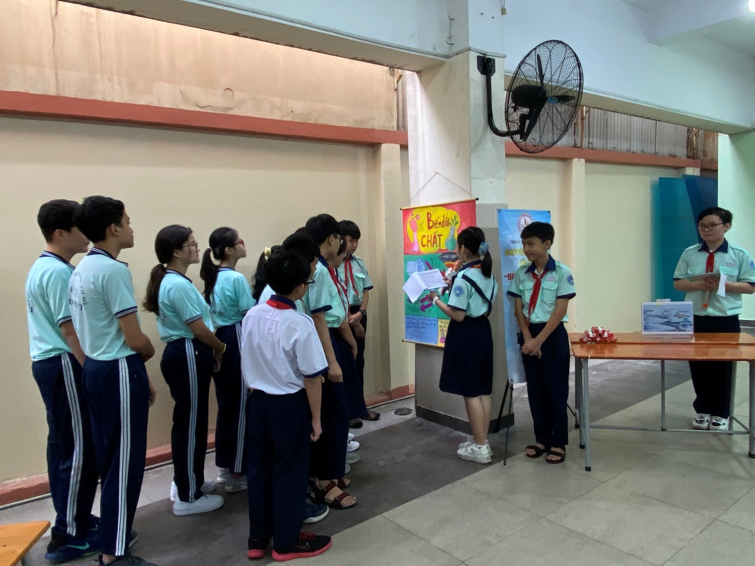
Trạm 1: “Vui học – học vui”.
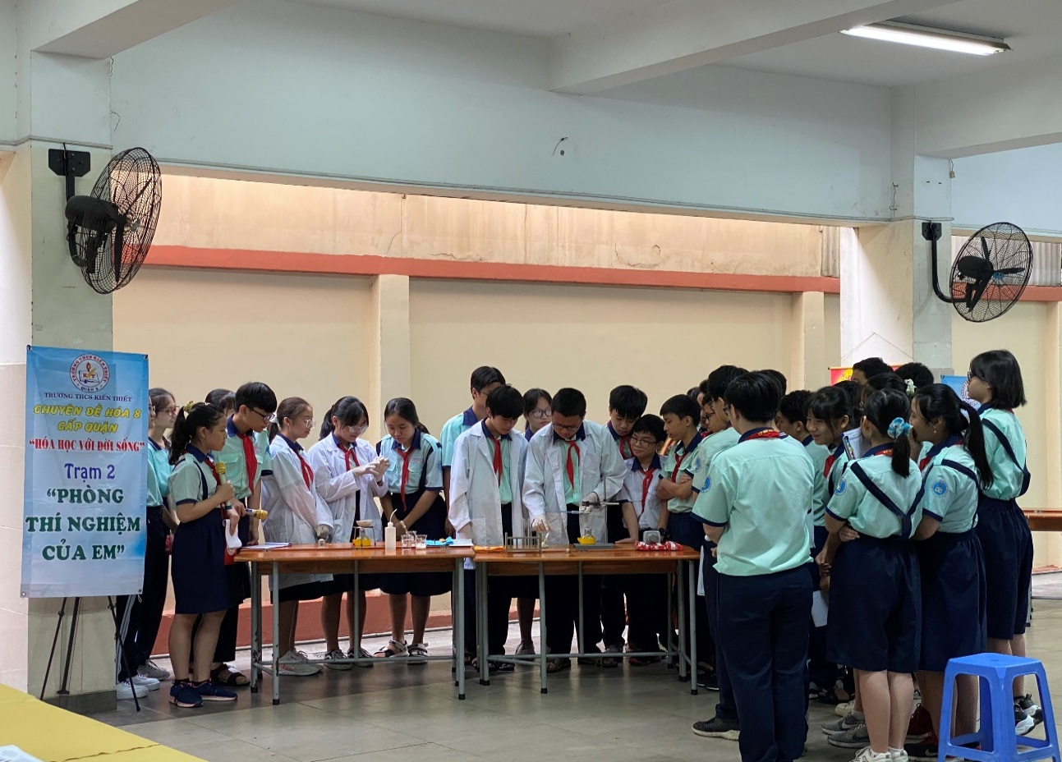
Trạm 2: “Phòng thí nghiệm của em”.
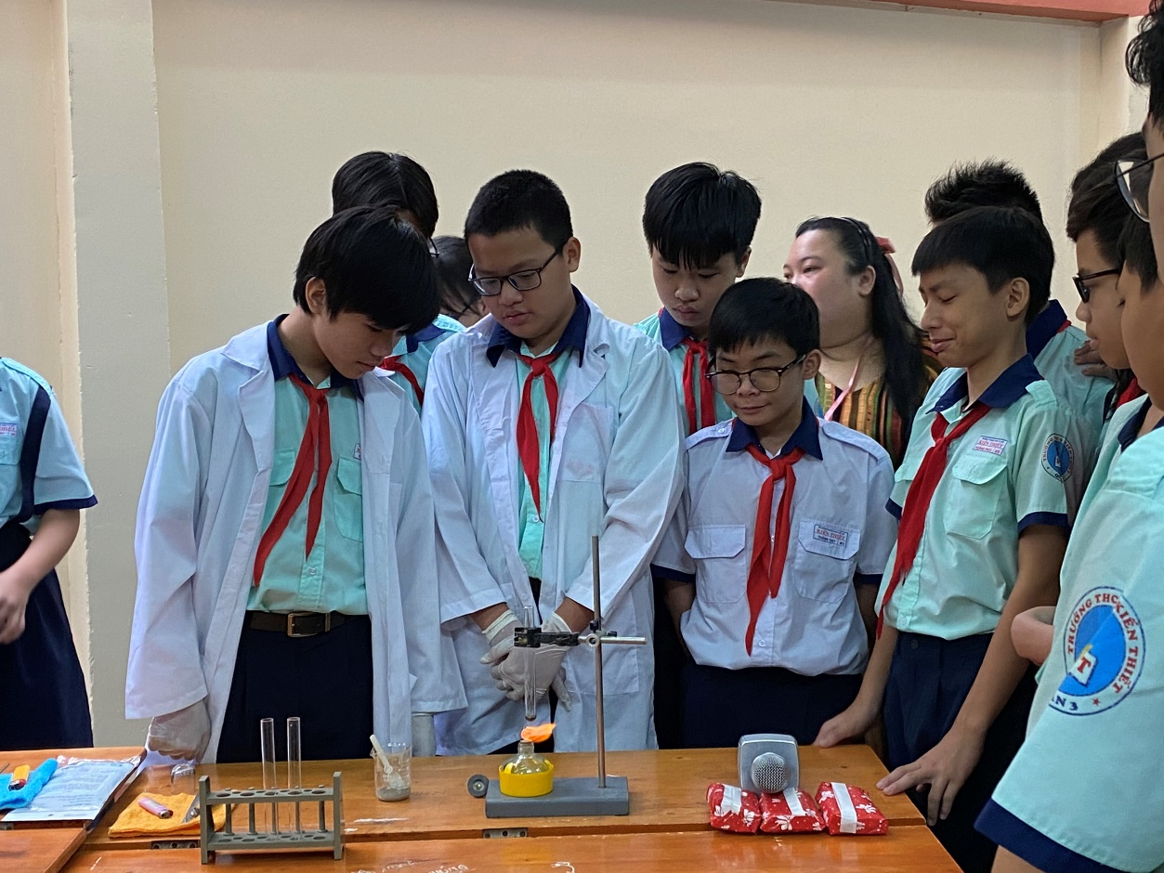
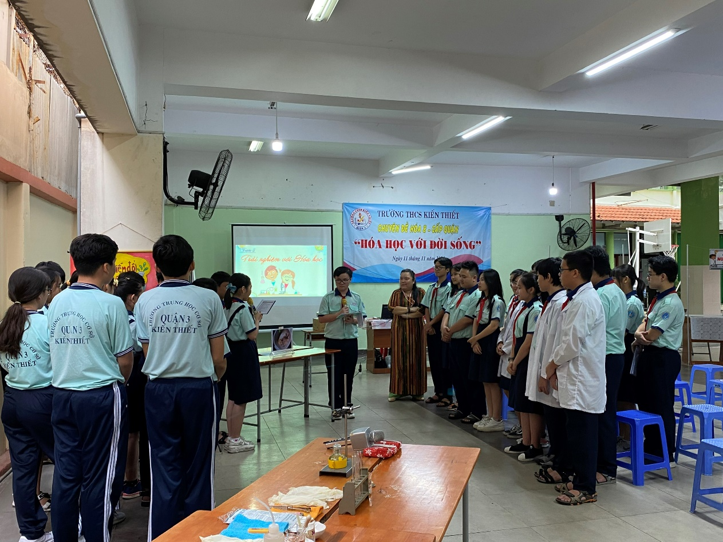
Trạm 3: “Trải nghiệm với Hóa học”.
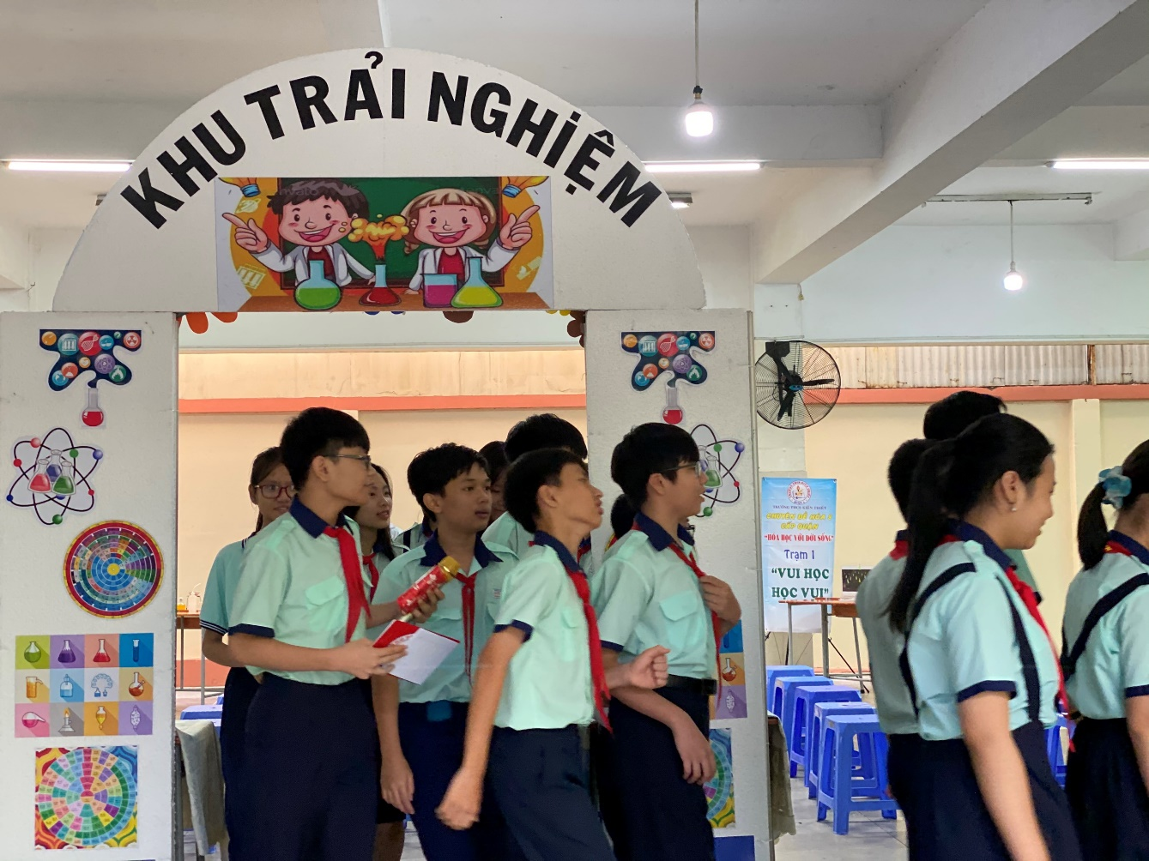
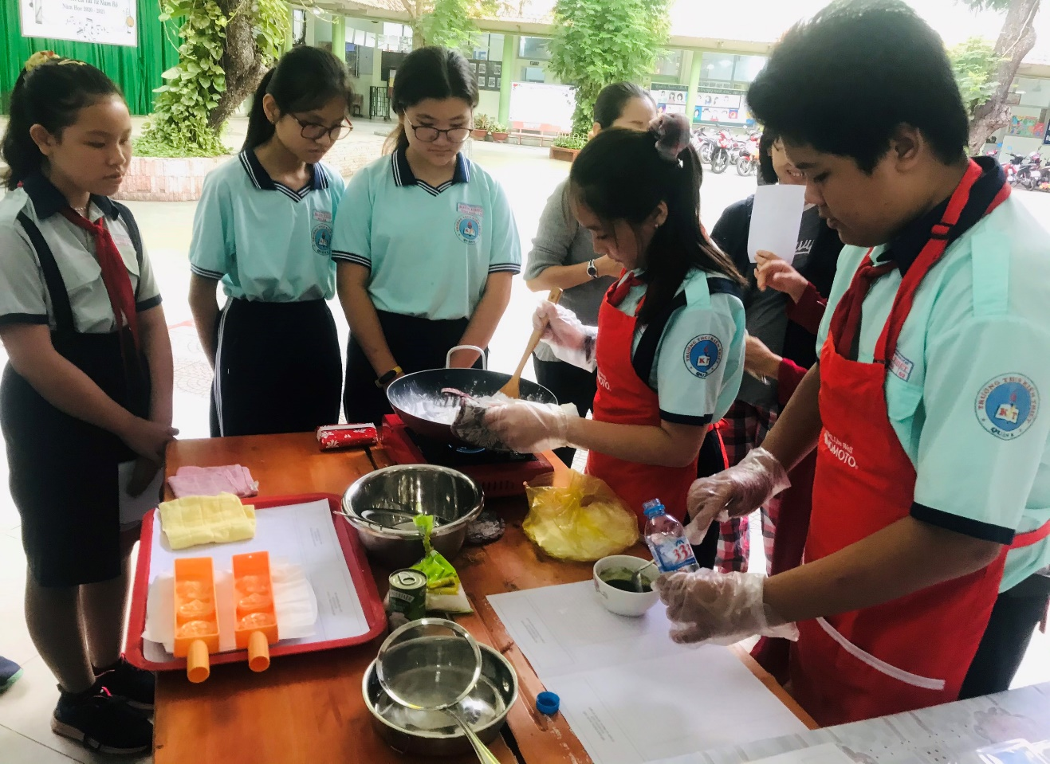
Học sinh làm bánh phục linh.
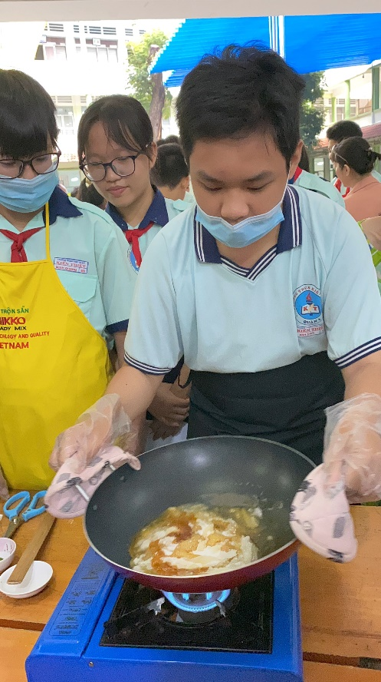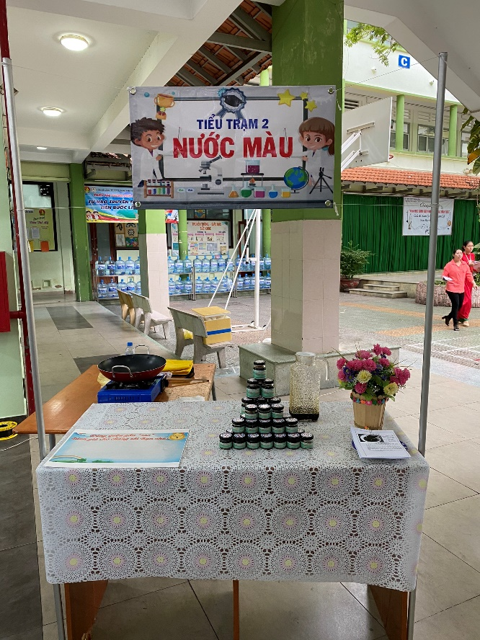
Học sinh làm nước màu.
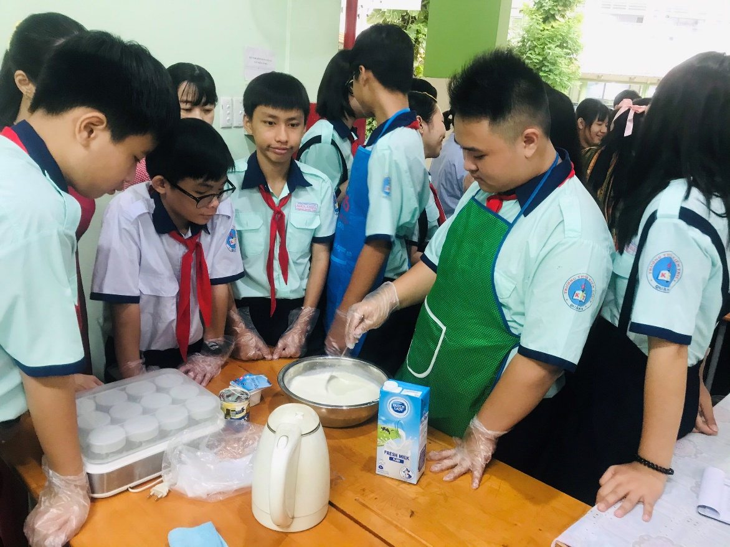
Học sinh làm sữa chua.
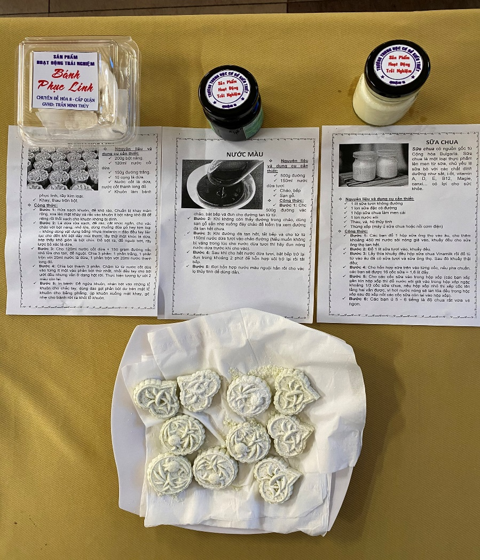
Sản phẩm thu được của học sinh.
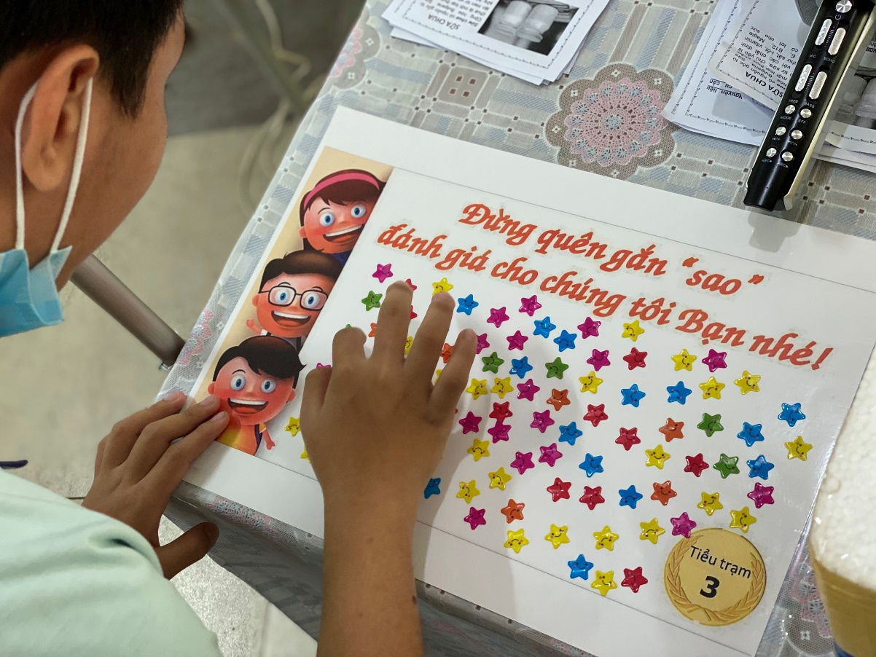
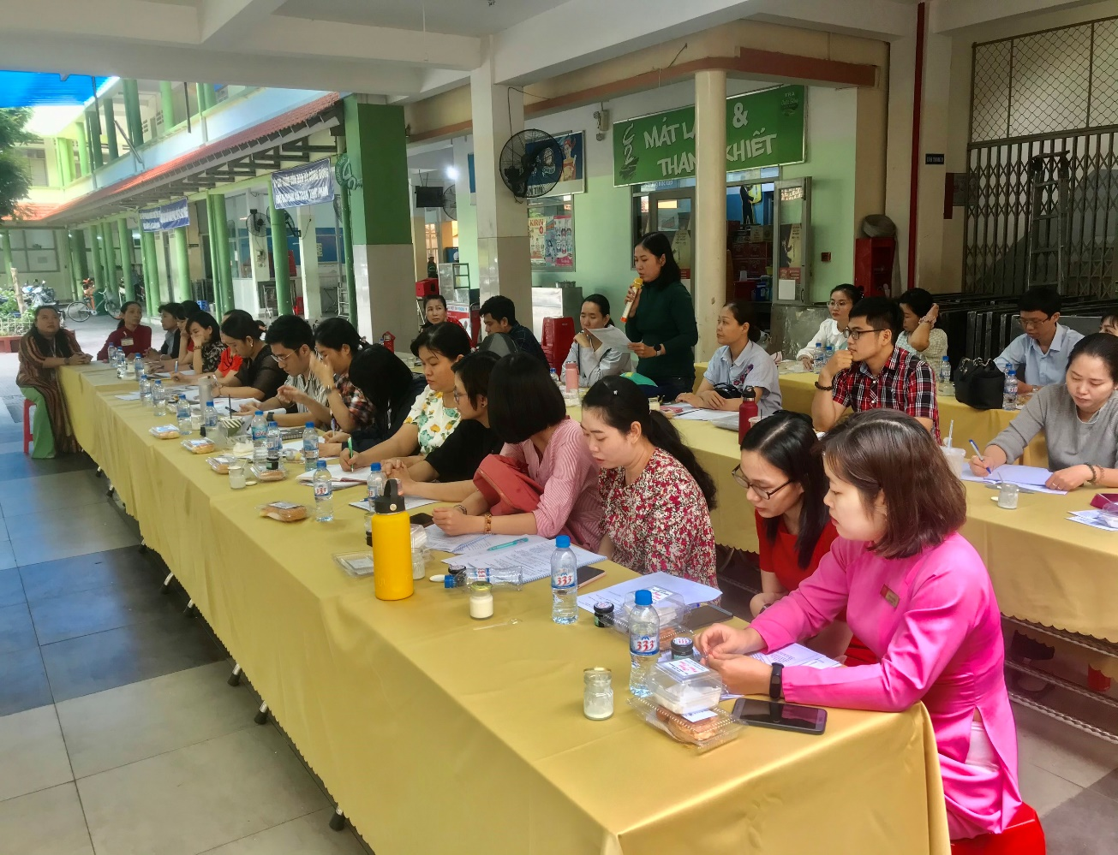
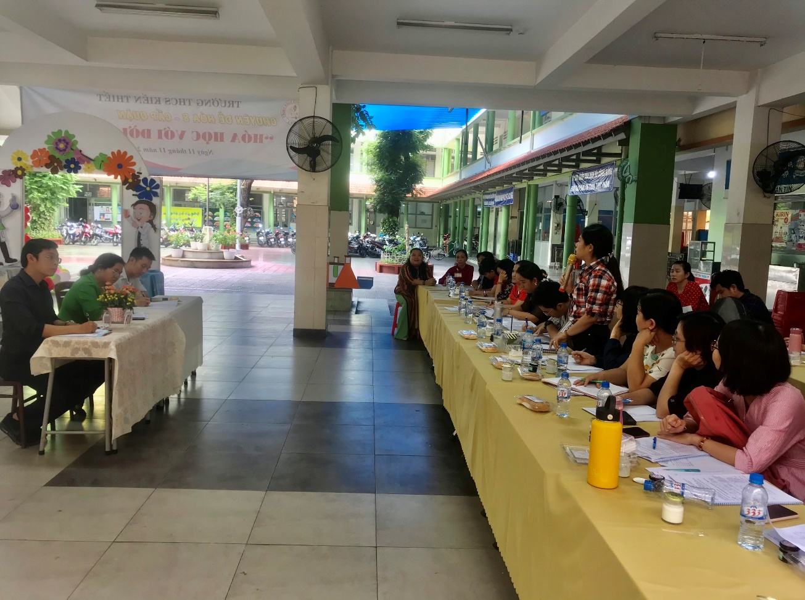
Giáo viên Hóa học Quận 3 đóng góp ý kiến xây dựng chuyên đề.

